MAJ MIESIĄCEM MARYI
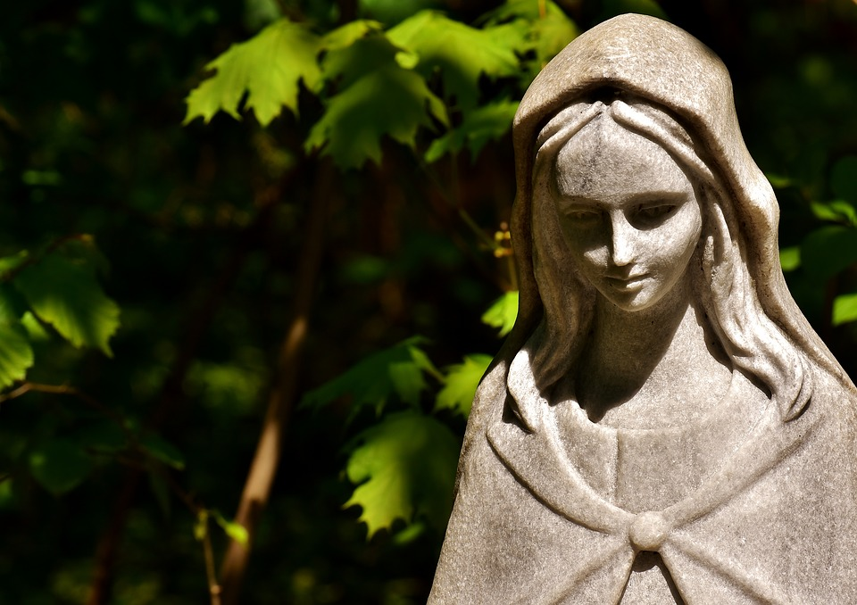
Maj w Kościele Katolickim jest miesiącem szczególnie poświęconym Matce Bożej. Parafie i rodziny modlą się intensywniej w tych dniach za wstawiennictwem Maryi, odmawiając między innymi Litanię Loretańską. Nabożeństwa majowe są najbardziej popularna formą czci Matki Bożej w tym czasie. Kościół najpiękniejszy miesiąc w roku poświęca tej, która jest najpiękniejszym ,,kwiatem ziemi’’.
Po raz pierwszy oficjalnie nabożeństwo majowe odprawiano w Polsce w Kościele Świętego Krzyża w Warszawie w 1852 roku. Po 30 latach trafiło ono już do wszystkich parafii i stało się bardzo popularne. Centralnym punktem nabożeństwa majowego jest odśpiewanie lub recytacja Litanii Loretańskiej, poprzedzonej i zakończonej pieśniami maryjnymi. Litanie odmawia się w kościołach lub przed przydrożnymi kapliczkami. Na Litanię Loretańską składają się wezwania skierowane do Boga w Trójcy Jedynego, następnie 52 wezwania do Matki Bożej przyzywające jej różne tytuły, wreszcie trzy wezwania do Pana Jezusa. Jeżeli nie możemy uczestniczyć w nabożeństwie majowym w kościele, postarajmy się chociaż odmówić Litanię Loretańska w domu.

